软件测试实验报告

姓名 |  |  |  |  | 年级
学号 |  |  |  |  | 专业、班级、 | 计科班
实验名称 | 使用JMeter进行负载阶梯性能测试
实验时间 | 2024-5-5 |  | 实验地点 | DS1401
实验成绩 |  |  | 实验性质 | □验证性 □设计性 □综合性
教师评价：

评价教师签名：
一、实验目的
1、验证所学理论，巩固所学知识并加深理解；
2、培养学生设计负载阶梯测试分析的能力；
3、熟悉JMeter中添加和管理插件的基本操作；
4、熟悉JMeter中设置负载阶梯性能测试的过程和操作
二、实验项目内容
（一）以www.baidu.com（或其他网站）为例，建立对百度首页的访问。
要求：从该场景开始，加入500用户同时访问该场景。然后分别绘制相应的步进曲线图和聚合报告。
1、开始时模拟50用户访问，然后每10秒增加25用户，直至达到500用户
2、峰值等待2分钟，然后每10秒减少50用户，直至回到50用户并发
3、提交相关设置截图。
4、为该场景增加“结果树”报告、“聚合报告”和“汇总图”，提交相关截图
5、运行完成后，截图聚合报告的图形化内容（含平均响应时间、95%、99%和最大响应时间），并以文字方式提交“平均响应时间”和“最大响应时间”

（二） 自定义一个动态网站，可以只含首页，然后用步进方式进行测试并见监看服务器性能。
要求：
- 该网站使用开发语言不限。
- 有简单的显示界面
- 允许用Get方式提交参数Name，值为1到100000之间的随机数
- 服务器将收到Name写入到Session中
- 从该场景开始，加入500用户同时访问该场景，同时测试20分钟（20分钟为压力测试时间）。然后分别绘制相应的步进曲线图和聚合报告。
- 开始时模拟50用户访问，然后每5秒增加20用户，直至达到500用户
- 峰值等待20分钟，然后每5秒减少50用户，直至回到50用户并发
- 提交相关设置截图。
- 为该场景增加“结果树”报告和“聚合报告”，提交相关截
- 运行完成后，截图聚合报告的图形化内容（含平均响应时间、95%、99%和最大响应时间），并以文字方式提交“平均响应时间”和“最大响应时间”
- 监看服务器性能，提交该服务器在200用户以下时的性能截图和500用户时的性能截图，以及减少到50用户时的性能截图。性能截图包括：CPU、内存、网络

三、实验过程或算法（源程序）
环境设置：安装插件
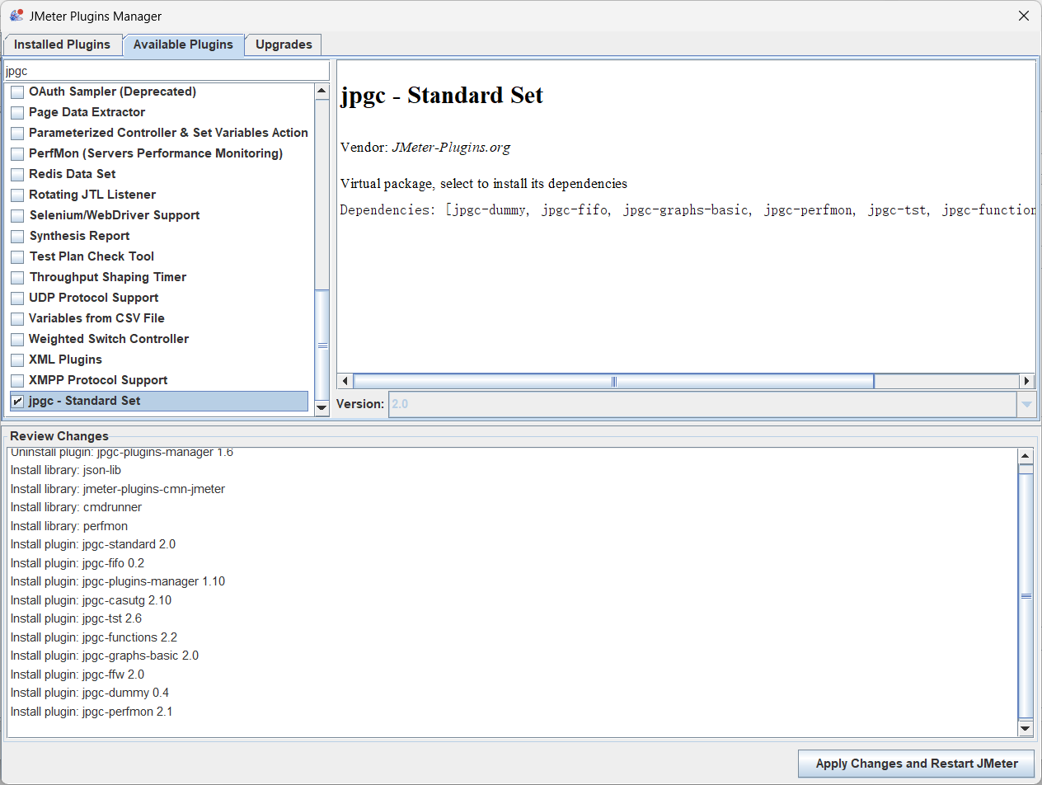

（一）以www.baidu.com（或其他网站）为例，建立对百度首页的访问。
要求：从该场景开始，加入500用户同时访问该场景。然后分别绘制相应的步进曲线图和聚合报告。
1、开始时模拟50用户访问，然后每10秒增加25用户，直至达到500用户
2、峰值等待2分钟，然后每10秒减少50用户，直至回到50用户并发
3、提交相关设置截图。
jp@gc - Stepping Thread Group的设置截图如下：
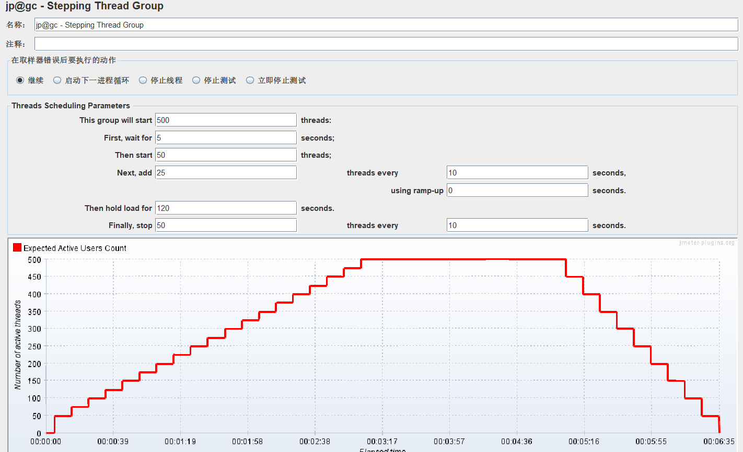
http请求设置截图如下：
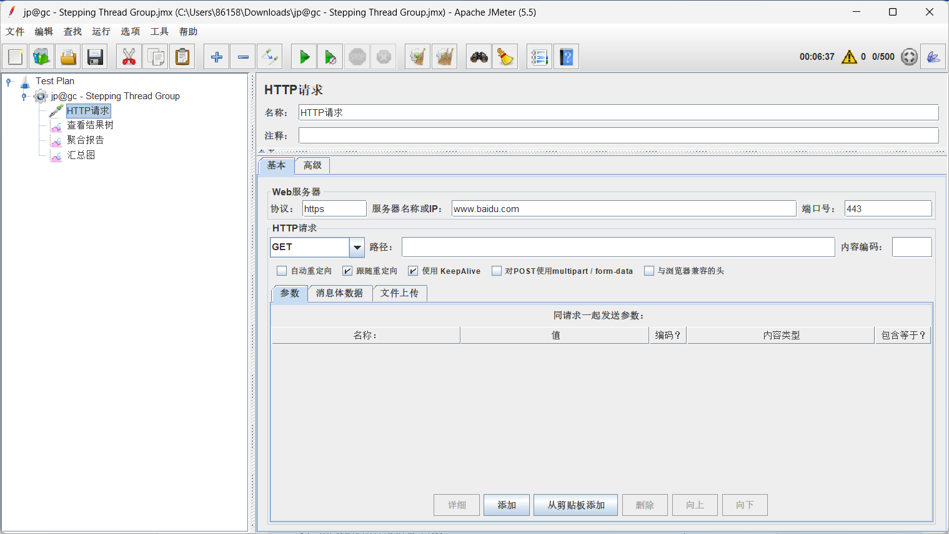
4、为该场景增加“结果树”报告、“聚合报告”和“汇总图”，提交相关截图
运行后，查看结果树如下：
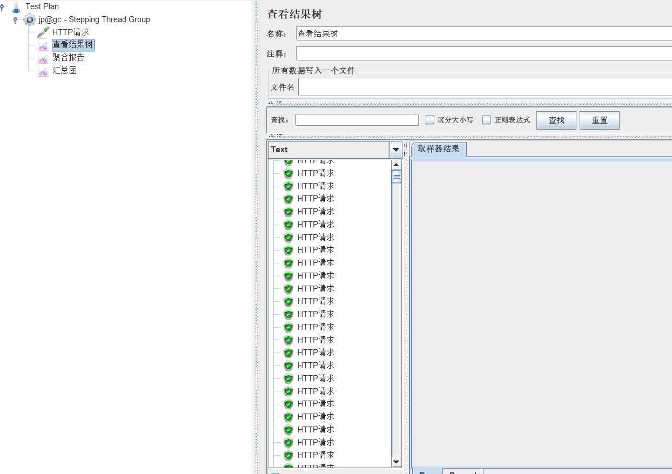

聚合报告如下：
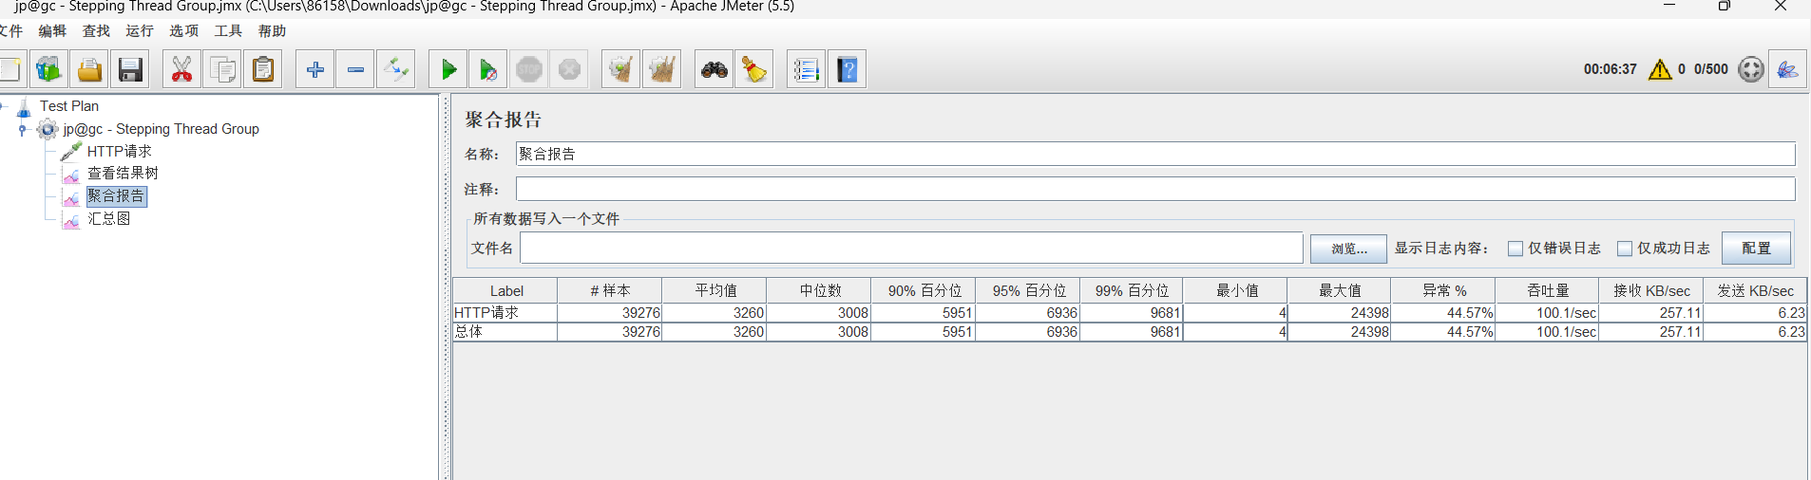
汇总图如下：
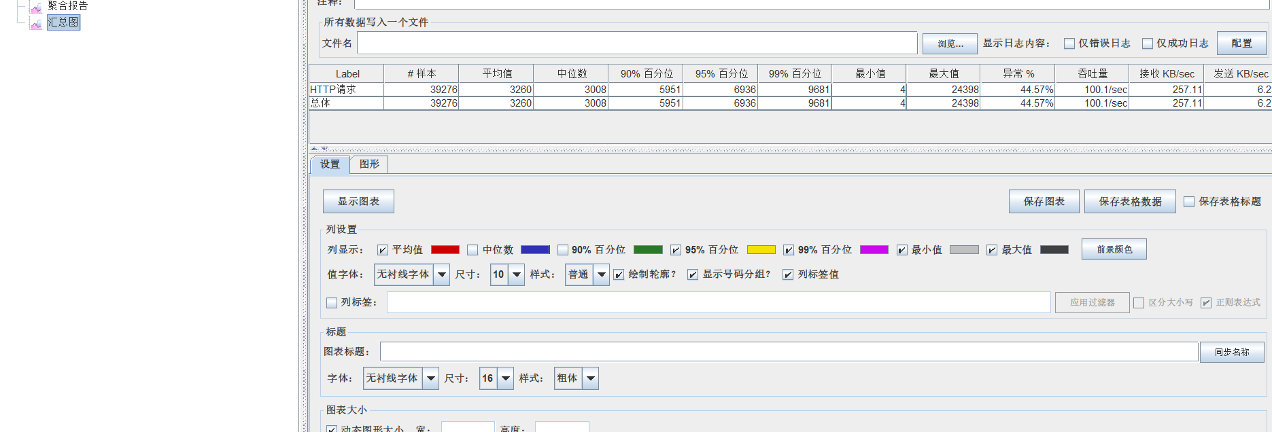
5、运行完成后，截图聚合报告的图形化内汇总图容（含平均响应时间、95%、99%和最大响应时间），并以文字方式提交“平均响应时间”和“最大响应时间”
- 平均响应时间:3260
- 最大响应时间:24398
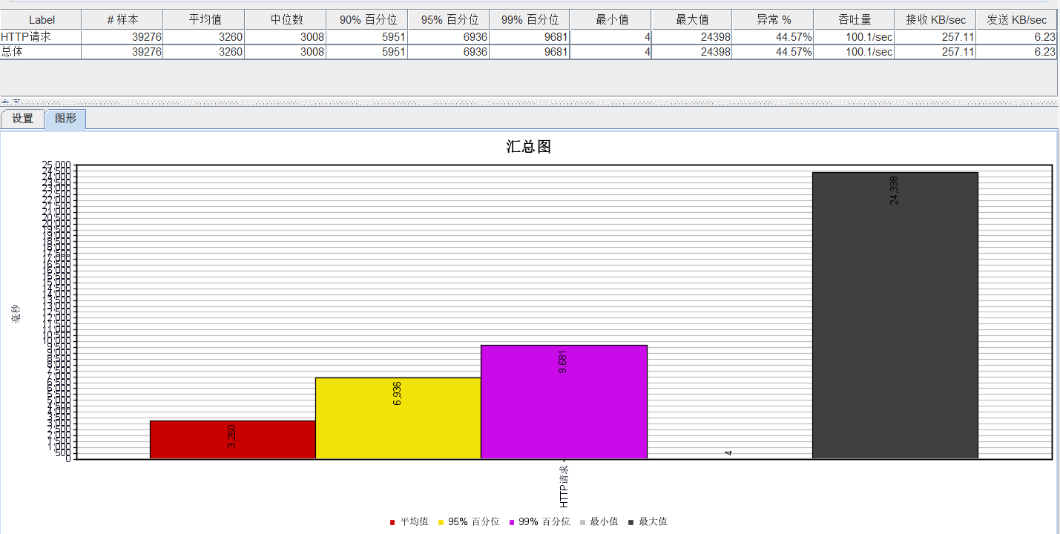
（二） 自定义一个动态网站，可以只含首页，然后用步进方式进行测试并见监看服务器性能。
1.该网站使用py开发语言。运行app.py，此时，Flask应用会在本地服务器上运行（http://127.0.0.1:5000/）。代码如下：
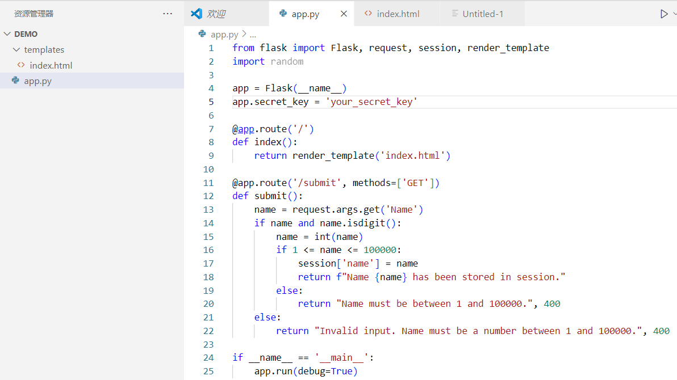
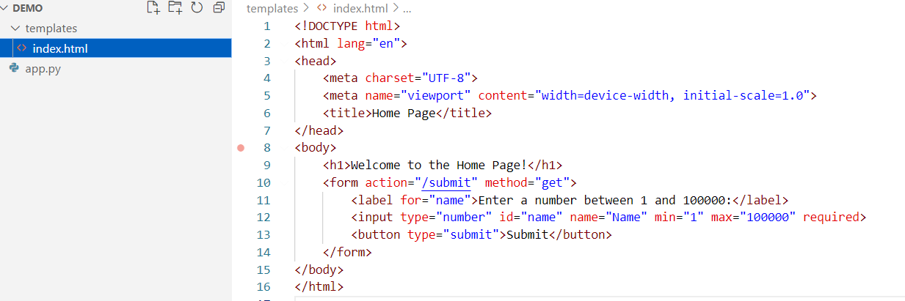
2.从该场景开始，加入500用户同时访问该场景，同时测试20分钟（20分钟为压力测试时间）。开始时模拟50用户访问，然后每5秒增加20用户，直至达到500用户。峰值等待20分钟，然后每5秒减少50用户，直至回到50用户并发。
jp@gc - Stepping Thread Group的设置截图如下：
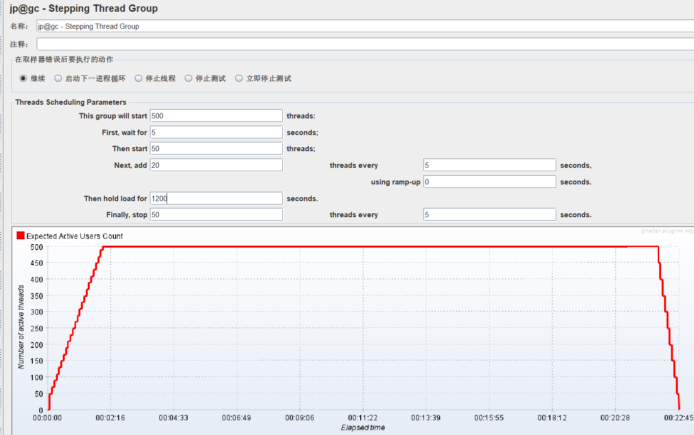
http请求设置如下：
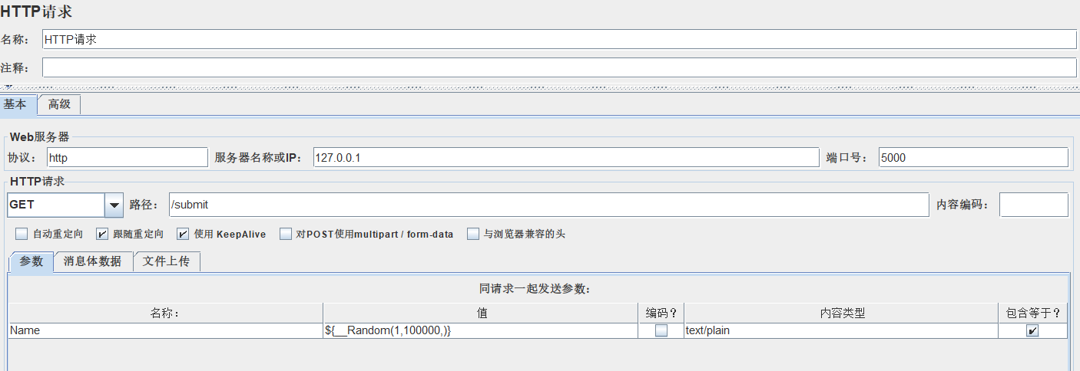
3. 为该场景增加“结果树”报告和“聚合报告”，提交相关截图：
结果树如下：
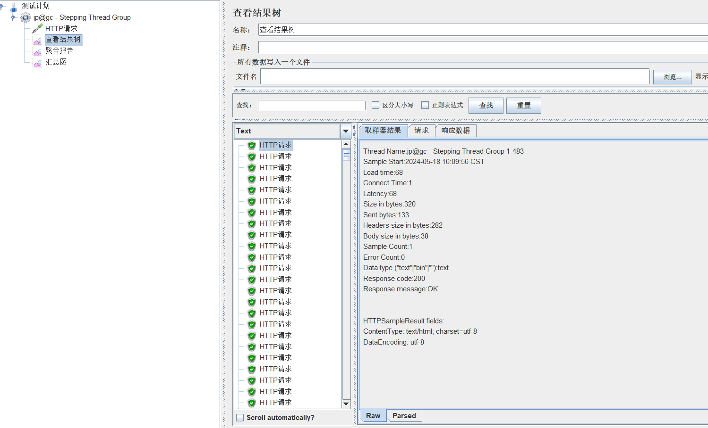

聚合报告如下：
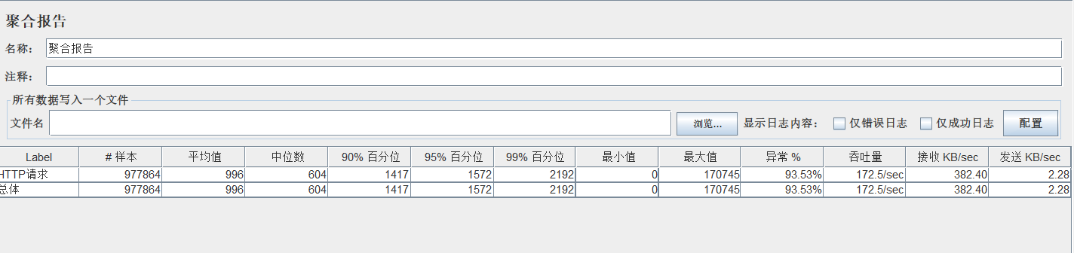

4.运行完成后，截图聚合报告的图形化内容（含平均响应时间、95%、99%和最大响应时间），并以文字方式提交“平均响应时间”和“最大响应时间”
- 平均响应时间:996
- 最大响应时间:170745
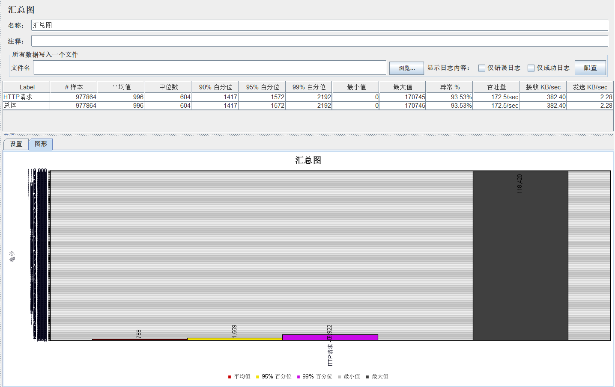

5.监看服务器性能，提交该服务器在200用户以下时的性能截图和500用户时的性能截图，以及减少到50用户时的性能截图。性能截图包括：CPU、内存、网络
- 200用户以下时：
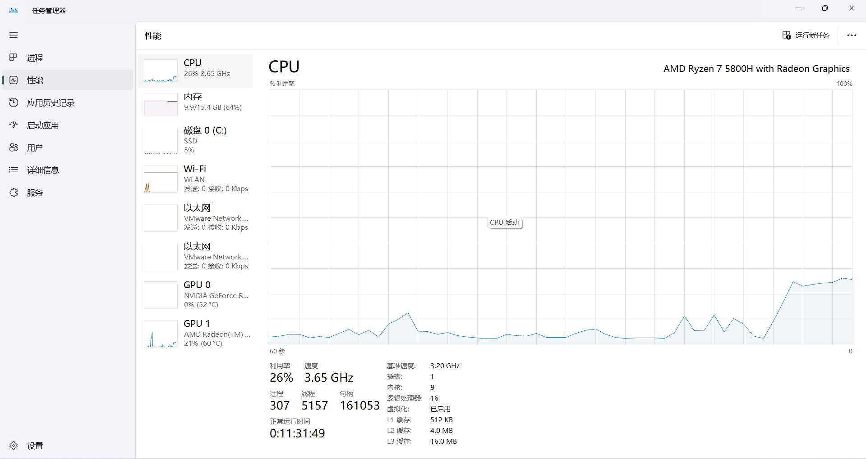
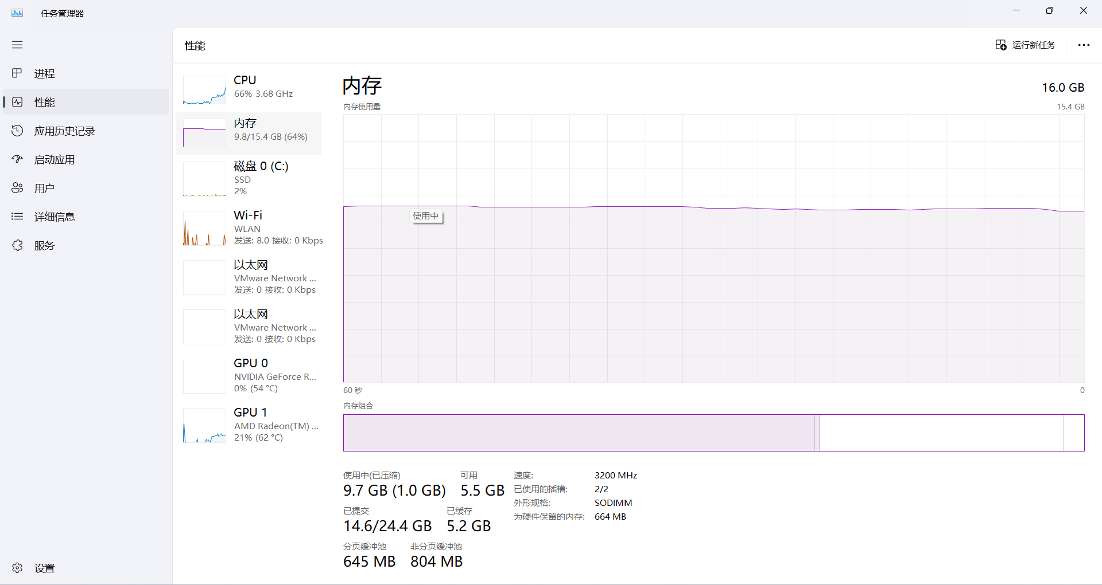
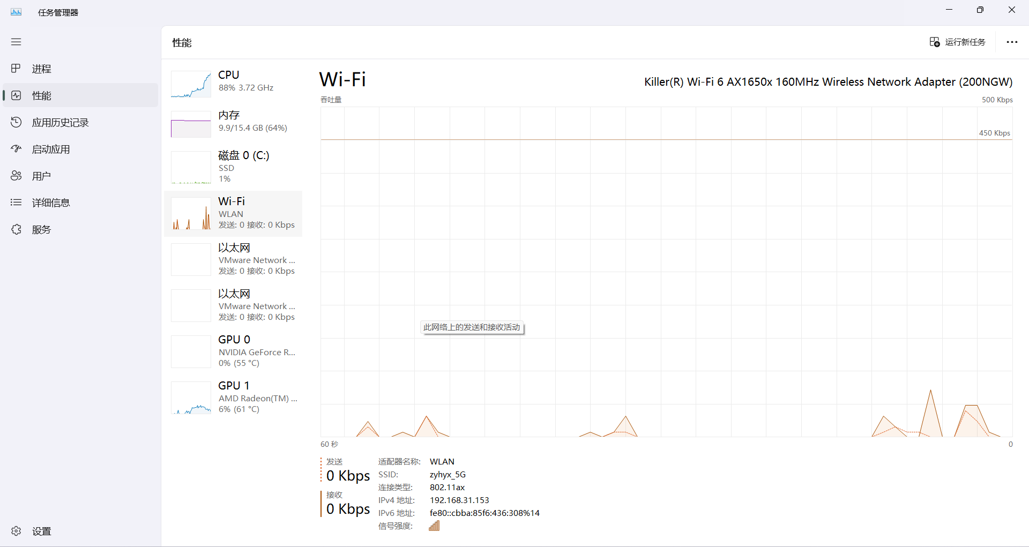

- 500用户时：

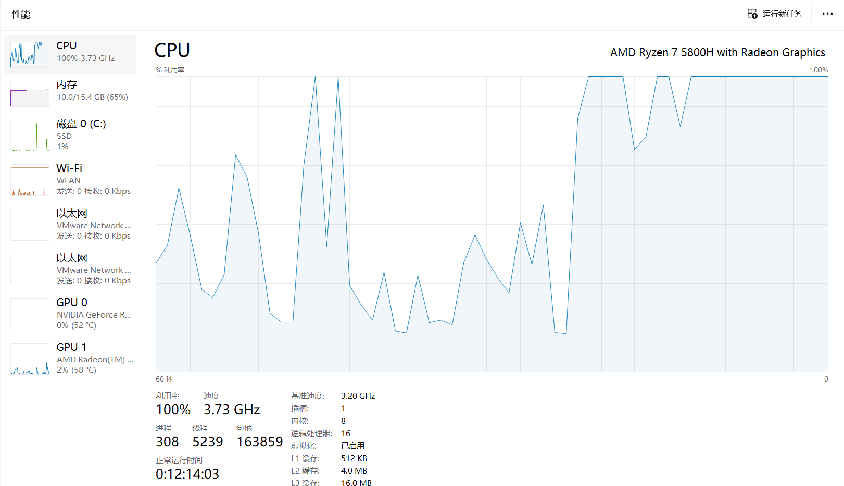
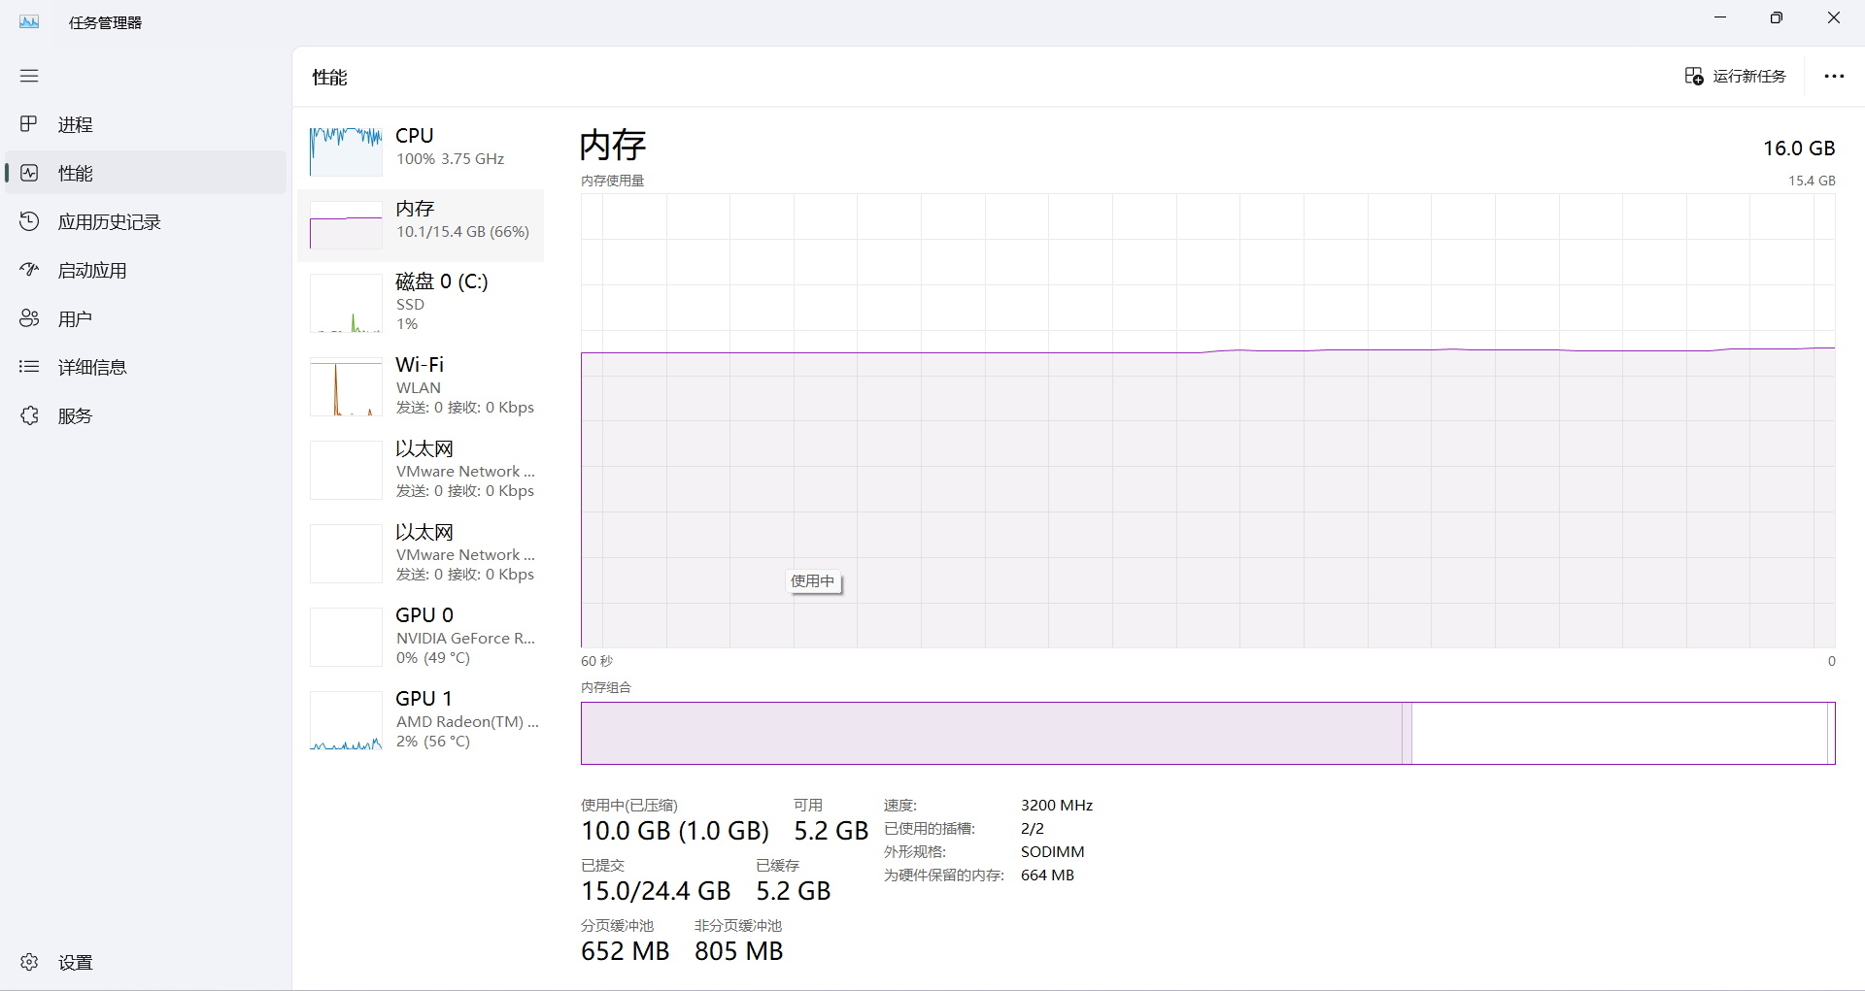
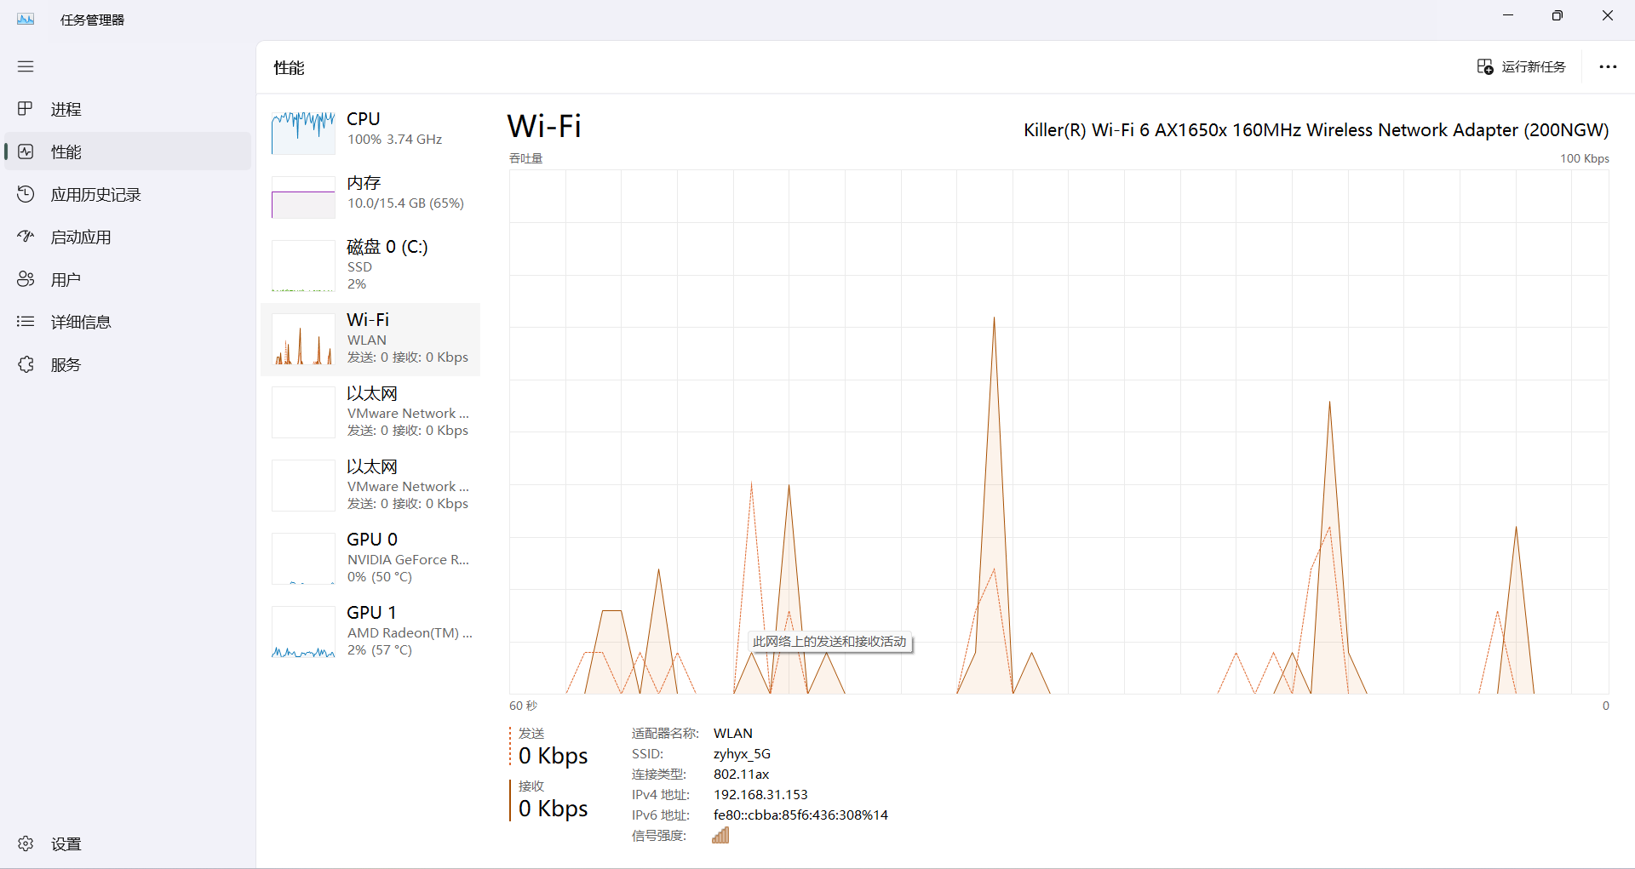
- 减少到50用户时：
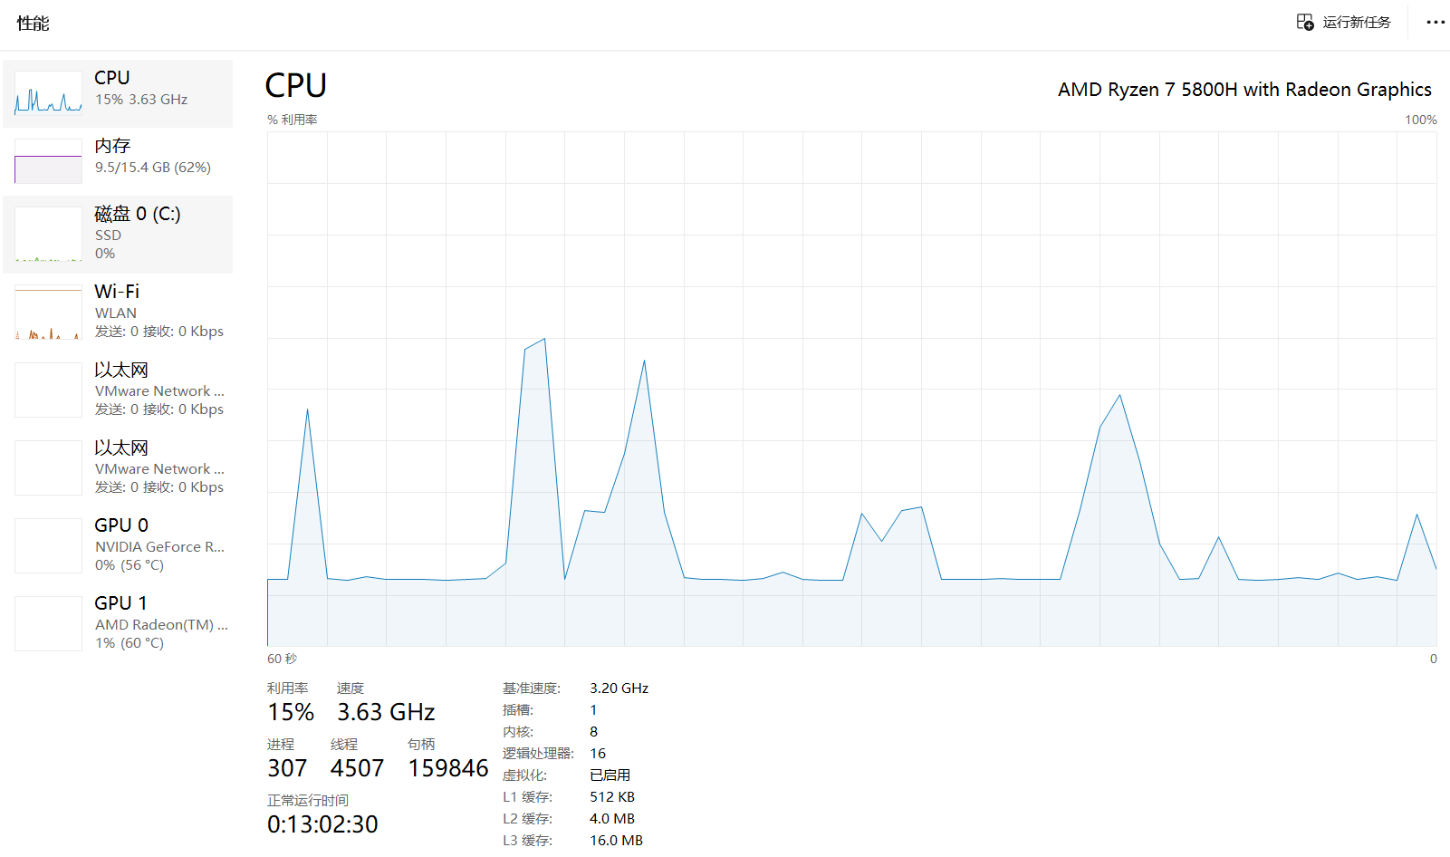
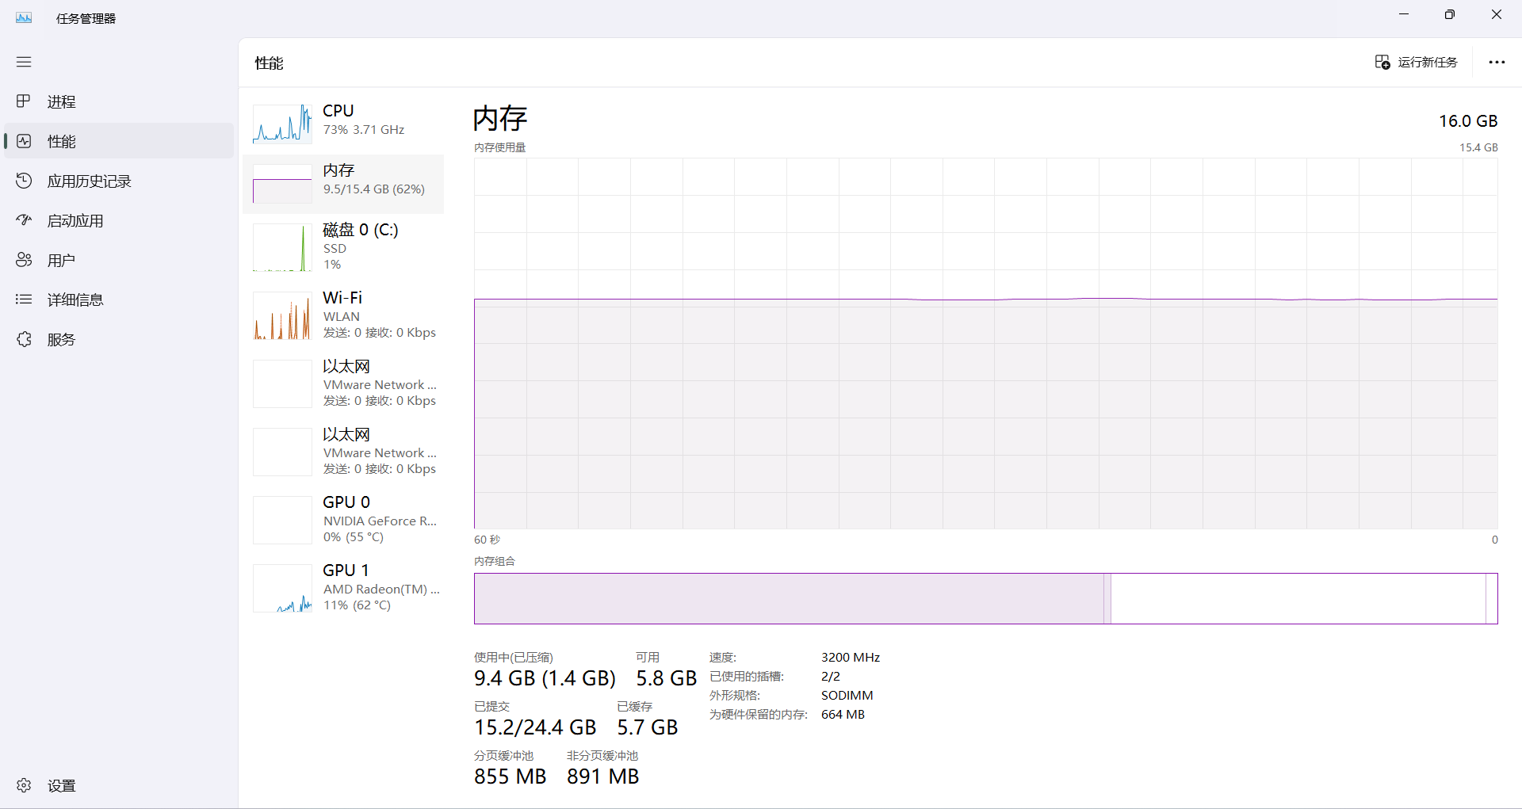
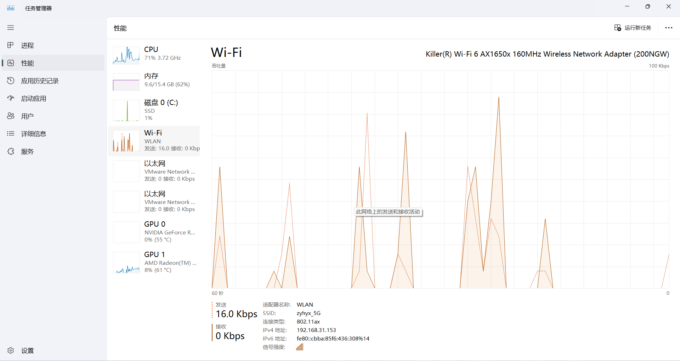

四、实验结果及分析和（或）源程序调试过程

在负载测试期间，我们观察到以下情况：
- CPU使用率：
CPU使用率随着用户负载的增加而增加。在峰值时，CPU可能会达到高水平，这表明服务器正忙于处理大量请求。在用户数量减少时，CPU使用率也会相应地减少。
- 内存使用情况：
内存使用情况通常会随着时间的推移而增加。在测试期间，随着用户负载的增加，服务器可能会消耗更多的内存。在峰值时，内存使用可能达到高水平。但在用户数量减少时，内存使用通常会下降。
- 网络活动：
网络活动在用户负载增加时也会增加。服务器发送和接收的数据量随着用户数量的增加而增加。在峰值时，网络活动可能会达到高峰。当用户数量减少时，网络活动也会减少。
通过本次实验，我们深入了解了负载测试在评估服务器性能和稳定性方面的重要性。通过监测关键性能指标和分析负载测试结果，我们能够全面了解服务器在不同负载条件下的表现，并提出相应的优化建议。这些实验结果对于改善服务器性能、提升系统稳定性和提高用户体验具有重要意义，为未来系统优化和调整提供了有力支持。

